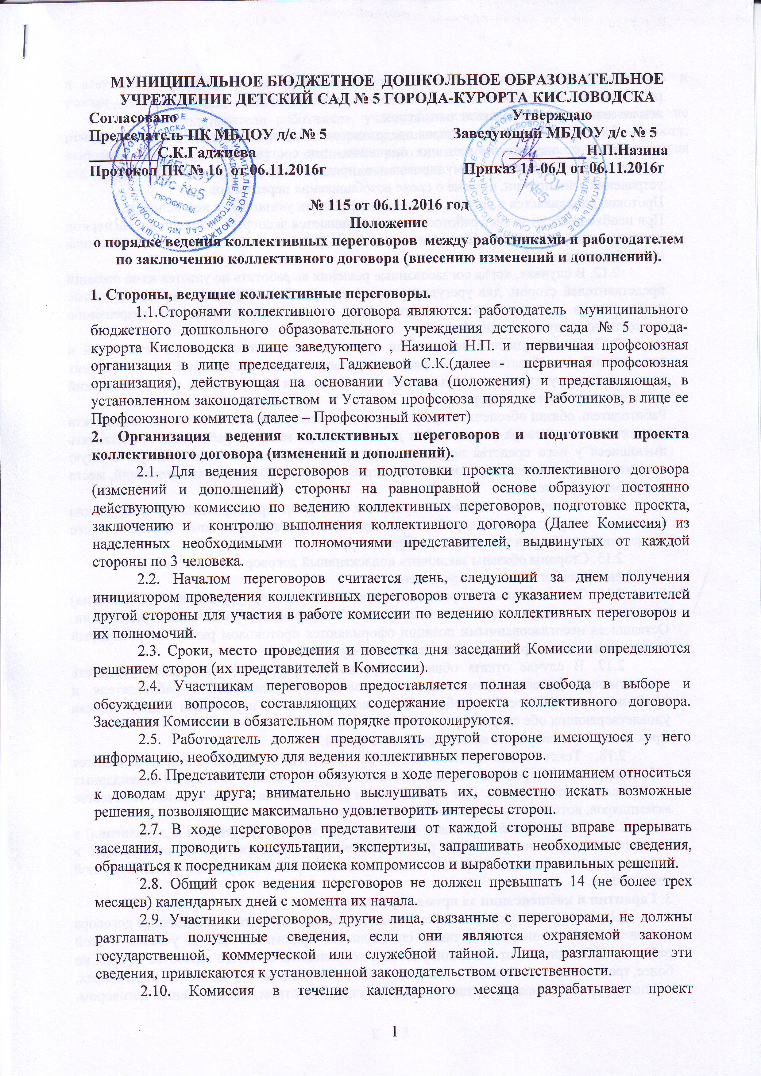

коллективного договора и передает его на рассмотрение профсоюзного комитета и работодателя. Профсоюзный комитет и работодатель рассматривают проект коллективного договора в недельный срок.

2.11. Если в ходе переговоров представители сторон в Комиссии не смогли прийти к согласию по независящим от них причинам, ими составляется протокол, в который вносятся окончательно сформулированные предложения о мерах, необходимых для устранения этих причин, а также о сроке возобновления переговоров.

Протокол направляется в органы, полномочные решить указанные в нем вопросы.

При необходимости за счет работодателя приглашаются эксперты, посредники. На период до получения решения полномочного органа или рекомендаций посредника переговоры могут быть прерваны.

2.12. В случаях, когда согласованные решения выработать не удается из-за позиции представителей сторон, для урегулирования разногласий используются примирительные процедуры в соответствии с действующим в законодательством по разрешению коллективных трудовых споров.

2.13. По завершении переговоров проект коллективного договора (изменений и дополнений**)** в обязательном порядке передается для обсуждения на собраниях коллективов структурных подразделений организации и в отраслевой республиканский комитет профсоюза на экспертизу.

Работодатель обязан обеспечить профсоюзному комитету возможность доведения проекта коллективного договора (изменений и дополнений) до каждого работника, представлять имеющиеся у него средства внутренней связи и информации, множительную и иную оргтехнику, помещения для проведения в нерабочее время собраний, консультаций, места для размещения стендов.

2.14. Комиссия с учетом поступивших в период предварительного обсуждения замечаний и предложений дорабатывает проект в течение трех дней и передает его представителям сторон коллективных переговоров.

2.15. Стороны обязаны заключить коллективный договор (изменения и

дополнения) на согласованных условиях.

2.16. Согласованный сторонами коллективный договор (изменения и дополнения) выносится на утверждение общего собрания (конференции) работников организации. Оставшиеся несогласованными позиции оформляются протоколом разногласий, который включается в число приложений к коллективному договору.

2.17. В случае отказа общего собрания (конференции) работников утвердить коллективный договор (изменения и дополнения) представители работодателя и профсоюзный комитет возобновляют коллективные переговоры для поиска удовлетворяющих обе стороны решений.

Срок таких переговоров не может превышать 6 дней.

2.18. Текст коллективного договора (изменений и дополнений) доводится работодателем (его представителями) до сведения работников в течение 14 календарных дней после его подписания. Для этих целей он размножается в необходимом количестве экземпляров, которое определяется по соглашению сторон.

2.19. Подписанный сторонами коллективный договор (изменения и дополнения) в семидневный срок направляется работодателем для предварительной регистрации в вышестоящий профсоюзный орган, а затем в местный орган по труду для уведомительной регистрации.

**3. Гарантии и компенсации за время переговоров.**

3.1. Лица, участвующие в переговорах, подготовке проекта коллективного договора (изменений и дополнений), а также специалисты, приглашенные для участия в этой работе, освобождаются от основной работы с сохранением среднего заработка на срок не более трех месяцев в течение года. Все затраты, связанные с участием в переговорах, компенсируются в порядке, установленном законодательством, коллективным договором.

3.2. Оплата труда приглашенных по договоренности сторон экспертов и посредников производится по соглашению с ними работодателем.

3.3. Представители работников, участвующие в коллективных переговорах, не могут быть подвергнуты дисциплинарному взысканию, переведены на другую работу, перемещены или уволены по инициативе работодателя без предварительного согласия органа, уполномочившего их на представительство.